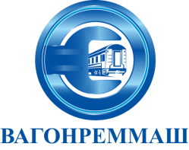 | АКЦИОНЕРНОЕ ОБЩЕСТВО «ВАГОНРЕММАШ»  105005, г. Москва, наб. Академика Туполева, дом 15, корпус 2, офис 27  тел. (499) 550-28-90, факс (499) 550-28-96, www.vagonremmash.ru

П Р О Т О К О Л
заседания Конкурсной комиссии Тамбовского ВРЗ АО «ВРМ»

г. Тамбов « 25 » октября 2019 г.

Присутствовали:
Председатель
Конкурсной комиссии

Члены конкурсной комиссии:

Повестка дня:

О подведении итогов открытого конкурса № 060/ТВРЗ/2019 (далее – открытый конкурс) на право заключения Договора поставки стали полосовой горячекатаной 8х120/6000 для нужд Тамбовского ВРЗ АО «ВРМ в 2020 году.

Комиссия решила:

1. Согласиться с выводами и предложениями экспертной группы (протокол от 24.10.2019 г. № 060/ТВРЗ/ЭГ)
2. В связи с тем, что по итогам рассмотрения конкурсной заявки к участию в открытом конкурсе не допущен ни один претендент, согласно пп. 4) п. 2.9.9. конкурсной документации признать открытый конкурс № 060/ТВРЗ/2019 несостоявшимся.

Решение принято единогласно.
Подписи.

